Somme des aires d'un carré et d'un triangle rectangle isocèle, en fonction du coté k du triangle
un TD de seconde

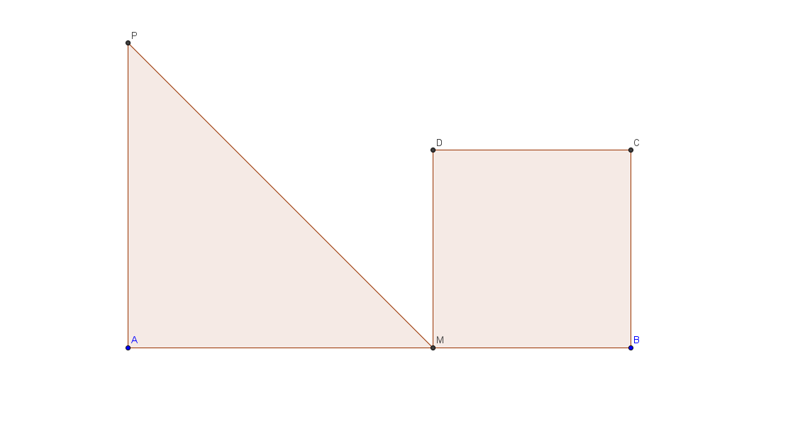
Il s'agit d'étudier les variations de l'aire grisée lorsque M se déplace sur [AB], et aussi les variations du périmètre de ce domaine.

Partie 1

Ouvrir le logiciel GeoGebra
Dans le menu 'Affichage', sélectionner « Axes », et « fenêtre algèbre ».
Ecrire dans la zone de saisie : k=1et validez.
Puis dans la zone de saisie : A=(0,0) validez, puis B=(6,0) validez, puis M(k,0) et validez.

Construire le triangle rectangle isocèle AMP
Dans la zone de saisie, écrire P=(0,k) et validez.
Créer le triangle rectangle isocèle grâce à l'icône de création de polygone. Cliquer sur A, puis sur M, puis sur P, puis encore sur A. Le triangle s'affiche en couleur. Dans la fenêtre algèbre apparaît poly1= avec un nombre qui est la mesure de l'aire de ce triangle.

Construire le carré MBCD
Il s'agit de tracer un carré de côté [MB], à côté du triangle équilatéral AMP.
1ère méthode :Le point C est créé grâce à ses coordonnées : C(6,6-k)
De même D=(k,6-k)
Créer le carré MBCD avec le menu polygone, comme pour le triangle AMP. Dans la fenêtre algèbre apparaît poly2= et un nombre qui est la mesure de l'aire du carré.
2-ième méthode. On utilise l'icone « polygone régulier ». On clique dessus, puis sur M, B, puis on répond 4 pour nombre de côtés.

Déplacer M sur [AB].
La position de M dépend de son abscisse k. Si k varie, alors le point M se déplace. Pour que M se déplace sur [AB], il faut que k varie entre 0 et 6. Pour cela, avec l'icône flèche, sélectionner k, puis clic droit pour obtenir les propriétés de k. Choisir l'onglet curseur . A minimum, mettre 0. A maximum, mettre 6. incrément choisir 0.1.
Ensuite faire varier k , avec le pavé de flèches. M se déplace et la figure se déforme.

On s'intéresse à la somme S= aire triangle + aire carré = poly1+poly2
Dans la zone de saisie, écrire S= poly1+poly2 et valider.
Dans la zone algèbre, apparaît la valeur de S qui est la somme des aires du triangle et du carré.
Faire varier k, et observer S. S dépend de k.
Faire un tableau de valeurs pour montrer la correspondance entre k et S.( 20 valeurs pour k, et les 20 valeurs correspondantes pour S)

partie 2

Courbe représentative de la fonction
On a vu que la somme S des 2 aires n'est pas constante. L'aire du triangle peut augmenter pendant que l'aire du carré diminue, mais ce n'est pas dans les mêmes proportions. S varie lorsque k=AM varie.
On dit que S est fonction de k.
Pour caractériser cette dépendance entre S et k, on peut chercher l'expression algébrique qui donne S en fonction de k.
On peut également déterminer sa courbe représentative dans un repère. Cette courbe représentative est constitué des points d'abscisse k et d'ordonnée S, lorsque k varie dans [0 ; 6]
Pour dessiner cette courbe représentative, on crée le point N(k,S) en écrivant dans la zone de saisie : N=(k,S) puis valider.
Un point apparaît sur le dessin. En cliquant droit sur N, activez la trace de N. Cette action permettra de laisser la trace du point N lorsqu'il se déplacera, sous l'effet de la variation de k.
Ensuite sélectionner k avec la flèche et faire varier k, grâce au pavé de flèches.
Lorsque k varie entre 0 et 6, N dessine la courbe représentative de la fonction.
Autre travail ( pour la troisième)
On s'intéresse au périmètre T de la figure. Écrire la formule de T dans la zone de saisie.
Faire apparaître le point T=(k, T) dans le repère, puis faire varier k après avoir activé la trace de T.
Constatez.

